Антон Художитков

Заставь миллионеров работать на себя!

Секреты инвестирования в ПАММ-счета

Эта книга – подарок.
Подарок всем, кто хочет лучшей доли. Хочет быть успешным и независимым.
Возможно, прочитав ее, Вы сможете изменить свою жизнь, чтобы она засверкала яркими красками.
Вы узнаете, что стать финансово независимым не так сложно, как кажется на первый взгляд. Читайте! Инвестируйте! Дерзайте!
Дарите эту книгу своим друзьям и знакомым!
Становитесь обеспеченными вместе! И все у Вас получится!

ОГЛАВЛЕНИЕ

1. Главный секрет успешных инвестиций ............................................................ 4

2. Знакомимся с рынком Форекс ........................................................................... 4

2.1. Что такое Форекс?......................................................................................... 5

2.2. Причины популярности Форекс .................................................................. 6

2.3. Что такое ПАММ-счета? .............................................................................. 7

2.4. Выгода работы с ПАММ-счетами............................................................... 9

2.5. Минимальная сумма инвестиций .............................................................. 10

3. Начинаем работать на Форексе ....................................................................... 11

3.1. Регистрация и открытие счета в компании «Альпари» .......................... 11

3.2. Особенности работы с Личным кабинетом.............................................. 13

3.3. Пополнение счета........................................................................................ 15

4. Инвестируем средства с умом ......................................................................... 16

4.1. Рейтинг ПАММ-счетов .............................................................................. 16

4.2. Настройка параметров рейтинга ............................................................... 19

4.3. Оценка работы управляющего................................................................... 23

4.4. Условия сотрудничества с управляющим ................................................ 26

5. Инвестируем и получаем прибыль .................................................................. 27

6. Для сомневающихся.......................................................................................... 29

7. Полезные ссылки............................................................................................... 29

8. Зачем мне это надо? .......................................................................................... 31

9. Заставь миллионеров работать на себя ........................................................... 31

1. Главный секрет успешных инвестиций

Что значит быть богатым и успешным? На этот вопрос каждый ответит по-разному. Для кого-то успех – это, прежде всего, много денег, для другого
– общественное признание, третий считает, что это удел избранных.
Но почему при равных условиях одни становятся богатыми, а другие продолжают существовать на одну зарплату?
Просто повезло? Ну, уж нет! Есть много примеров людей, которые упорным трудом шли к цели и становились богатыми и успешными вопреки всему.
Широкие связи и поддержка влиятельных лиц? Не всегда. Конечно, неплохо иметь большие возможности на старте, но порой успеха добиваются люди без связей и положения в обществе.
Как найти ту грань, которая отделяет успешного человека от самого простого, такого, как многие из нас?
Секрет прост и открыт мудрецами многие тысячелетия назад.
Чтобы стать успешным и богатым, учись у того, кто уже успешен и богат.
Все просто. Но в тоже время – очень сложно.
Где искать таких успешных? Как оценить, что человек действительно хорошо зарабатывает, а не пускает пыль в глаза? Почему он согласится раскрывать кому-то секреты своего успеха?
В этой книге я постараюсь ответить на Ваши вопросы.
Также Вы узнаете, как заставить реальных миллионеров работать на себя и приносить неплохую прибыль.
Поехали!

2. Знакомимся с рынком Форекс

Для начала попробуем разобраться, как миллионеры зарабатывают свои капиталы. Если большинство людей работают за зарплату, то миллионеры предпочитают не работать, а инвестировать. То есть вкладывать деньги в

прибыльные сделки. Куда можно вложить свой капитал, чтобы можно было жить, как рантье, на одни проценты?
Первое, что приходит на ум – в банк. Посчитаем: положим 100 тысяч рублей на депозит в банк под среднюю ставку в 10% годовых. В итоге за год, мы получим 10 тысяч рублей. При этом, инфляция, которая в России из года в год держится на уровне не меньше 10%, фактически съест покупательскую способность денег. Получается, что за год мы не увеличили свой капитал, а лишь сумели сохранить его на прежнем уровне. Значит, нужен объект для инвестиций с более высокой доходностью.
Можно вложиться в рынок акций и заработать на нем в среднем 40-50% в год. Правда, тут многое зависит от конъюнктуры рынка. Например, в 2008 году, когда разразился мировой кризис, многие акционеры потеряли от 60 до
90% своих капиталов. Кто даст гарантию, что кризиса не будет в следующем году?
Еще одним объектом для инвестиций может стать валютный рынок Форекс. Но риски на Форексе еще выше, чем на фондовом рынке. И все же основные капиталы миллионеры делают именно здесь. Семья Ротшильдов заработала свои миллионы и миллиарды большей частью на умелом обмене валют. Поверим Ротшильдам и попробуем разобраться, как происходит обмен валюты и как на этом можно заработать.

2.1. Что такое Форекс?

Обмен валют существовал во все времена. Еще наши предки обменивали соболиные шкурки на медь и серебро. Непосредственно же международный валютный рынок (FOREX - FOReignEXchangeMarket) появился в январе 1976 года. Именно тогда на заседании министров стран- членов МВФ было принято новое соглашение о введении свободно плавающих курсов валют. Это означало, что курсы валют больше не привязаны к золотому стандарту (то есть, определенному количеству золота за ту или иную валюту), а определяются наличием спроса и предложения. С этого момента любой человек мог совершать любые операции с валютой любой страны.

FOREX не является «рынком» в традиционном смысле этого слова. Он не имеет конкретного места торговли, как, например, фондовая биржа. Торговля происходит по телефону и через компьютерные терминалы одновременно в сотнях банков во всем мире. Т.к. практически в каждом из часовых поясов (Сидней, Токио, Гонконг, Франкфурт, Лондон, Нью-Йорк и т.д.) есть дилеры, желающие купить или продать валюту, то валютный рынок работает 24 часа в сутки, и обмен валюты не прекращается в течение всей рабочей недели.

2.2. Причины популярности Форекс

Высокая ликвидность. То есть, способность товара в кратчайшие сроки быть обмененым на деньги. Рынок на котором товаром являются сами деньги обладает высочайшей ликвидностью. Не случайно ежедневный объем торгов на Форексе составляет около 4 триллионов долларов. Для сравнения, объем торгов на российской ММВБ составляет около 1 триллиона долларов в ГОД!
Оперативность. Если биржа ММВБ работает только с 10 до 18.45 (по московскому времени), то торговать на Форексе можно круглые сутки. Это позволяет оперативно реагировать на все изменения, происходящие в мире. Простой пример, в Америке глава ФРС Бен Бернанке выступил с заявлением о снижении базовой процентной ставки на 0,5%. Наш рынок акций отреагирует на это только на следующий день, когда откроются торги (обычно это гэп вверх или вниз в зависимости от новости). На Форексе же можно наблюдать (и зарабатывать на этом) практически моментальную реакцию. Только вышла новость, котировки пошли вверх или вниз. Поэтому на рынке Forex важно следить за основными мировыми новостями. Благо, найти календарь событий на неделю не проблема. Например, можно посмотреть его здесь.
Стоимость. На рынке Forex нет никаких комиссионных расходов, кроме естественной рыночной разницы (спреда) между ценами спроса (бид) и

предложения (аск). То есть, сразу видно, за какую стоимость продается та или иная валюта. Например, курс EUR/USD 1,2929-12932. Это значит, что продать 1 евро мы можем по цене предложения (аск) – 1,2929, а купить по цене спроса (бид) - 1,2932. Разница в 0,003 между этими ценами и составляет брокерскую комиссию (спрэд).
Единая цена. Высокий оборот на Форексе означает и еще одну полезную вещь – можно купить практически неограниченный лот по единой цене. То есть, по одной цене можно купить валюты на большую сумму. На рынке акций такой роскоши не встретишь. Особенно, это касается акций второго эшелона – чтобы купить большой лот приходиться долго покупать небольшими партиями, иначе цена рухнет в мгновение ока. На Форексе же из-за большого количества игроков и высоких оборотов, такого не происходит.
Размер маржи. На фондовом рынке стандартное предложение брокера – кредитное плечо (маржа) в размере 1:1. То есть, имея на счету 10 000 рублей, можно совершать сделки на 20 000 рублей. Уровень маржи на Форексе обычно составляет 1:100. То есть, на те же самые 10 000 рублей, можно совершить сделку на сумму в 100 раз больше! На 1 миллион рублей! Использование такой высокой маржи вместе с высокой изменчивостью курсов валют и позволяет Форексу быть лучшим инструментом для инвестиций.

2.3. Что такое ПАММ-счета?

Мы рассмотрели основные плюсы инвестиций в рынок Форекс. И все же, несмотря на все плюсы, Форекс является высокорискованным объектом для инвестиций. Потому что заработать деньги и потерять их здесь можно за считанные минуты. Поэтому без достаточных знаний и умений на Форексе делать нечего. А чтобы научиться, нужно доверять профессионалам, которые стабильно торгуют с прибылью.
Вернемся к Ротшильдам. Как Вы считаете, они сами торгуют на валютном рынке или это за них делают доверенные лица? Как умные люди Ротшильды понимают, что все делать сами они не смогут чисто физически,

да и специальных знаний может не хватить. Поэтому капиталами богатых людей управляют специальные фонды или нанятые управляющие. У Вас тоже есть возможность нанять управляющего для управления Вашим капиталом.
Несколько лет назад на рынке Форекс появилась новая услуга, которая буквально перевернула представление об инвестициях. Компания
«Альпари», которая является крупнейшим Форекс брокером не только в
России, но и в мире, внедрила сервис PAMM.

PAMM-счёт (от англ.PercentAllocationManagementModule, PAMM или ПАММ) — модуль управления процентным распределением. То есть, это особый торговый счет, который объединяет множество счетов инвесторов в единое целое. И управляющий, которому Вы доверили свои капиталы, управляет этим единым счетом. При этом каждый счет является самостоятельной единицей, то есть, средства с Вашего счета на счет управляющего не переводятся, а остаются у Вас. И только Вы можете ими распоряжаться – снимать со счета, добавлять, передавать другому управляющему.
Здесь используется принцип федерации, как и в государственном устройстве. Например, несколько областей (краев, республик, штатов) решили объединиться, создать федерацию и единое управление. В таком случае, президент Федерации будет тем самым управляющим, руководители отдельных областей (штатов) – это инвесторы. Законы для всех общие, но самостоятельность сохраняется. И кто больше вложил в общий котел, тот имеет право и на большую долю прибыли.
Как не прогадать и выбрать правильного управляющего-президента? Все так же как в жизни – оценивайте их по результатам работы. Например, в рейтинге ПАММ-счетов, можно увидеть всю статистику работы управляющих. Когда создан ПАММ-счет, сколько средств вложил в него сам управляющий, сколько вложили сторонние инвесторы, максимальные уровни прибыли и убытков, средняя доходность и многое другое. Исходя из этих параметров и можно выбрать управляющего.

2.4. Выгода работы с ПАММ-счетами

В чем же главное преимущество ПАММ-счетов? В самой схеме. В ней кроме Вас – инвестора и самого управляющего участвует еще и третья сторона – компания «Альпари». Именно она на основе технической системы обеспечивает правильное взаимодействие управляющего и ПАММ- инвестора. Которое включает в себя автоматический мониторинг ПАММ- счетов, приём и возврат средств, разграничение собственных средств трейдера и средств инвесторов.
Эта схема выгодна всем. Вы вкладываете средства в ПАММ-счета и получаете доход, даже если не разбираетесь в рынке Форекс. Управляющий за счет прибыльной торговли привлекает все больше инвесторов, и соответственно, получает долю вознаграждения с каждого, увеличивая свой доход. Компания «Альпари» увеличивает число своих клиентов и тоже остается в выигрыше.
Возникает законный вопрос – сколько можно заработать на ПАММ- счетах? Консультанты компании «Альпари» говорят о среднегодовой доходности в размере 100% при небольшом уровне риска. То есть, вполне реально увеличить свой капитал за год в два раза. И это не предел. Например, один из ПАММ-управляющих буквально за 3 месяца с августа по октябрь
2011 года увеличил свой капитал управляемого счета на 1200% - то есть, в 12 раз! И если бы Вы в тот момент вложили, допустим, 100 долларов, то уже через 3 месяца у Вас было бы – 1200 долларов. И подобные истории в сервисе ПАММ отнюдь не редкость.
При этом, чтобы пользоваться услугами ПАММ-управляющих, Вам не обязательно читать десятки книг по Форексу, изучать графики и т.д. Прочитав одну эту книгу, Вы получите общее представление о том, как правильно управляться с ПАММ-счетами, чтобы стабильно получать доход. Ведь, согласитесь, не обязательно знать схему работы микроволновой печи, чтобы разогреть в ней еду. Нужно только знать, как ей правильно пользоваться.

2.5. Минимальная сумма инвестиций

Необходимо также определить сумму, которую Вы готовы инвестировать в ПАММ-счета. Очевидно, что чем больше инвестиции, тем больше и прибыль. Но и возможные убытки с увеличением суммы вкладываемого капитала тоже растут. Тут нужно соблюдать некий баланс. Попробуем прикинуть вместе.
Допустим, Ваш ежемесячный доход – 30 тысяч рублей. Экономисты советуют ежемесячно инвестировать не менее 10% своего дохода. Это получается – 3000 рублей. На сегодняшний день в ПАММ-счетах компании
«Альпари», это средняя сумма вклада.
На самом деле минимальный порог входа находится в очень широком диапазоне. Некоторые управляющие вообще не указывают минимальной суммы вклада. Теоретически в них можно вкладывать по 1 рублю. Но понятно, что это несерьезно. Поэтому посмотрим у тех, кто определил минимальную сумму вклада в ПАММ-счета. Например, управляющий Kasandmix:199703 предлагает минимальный ввод – 2 евро. Зато AHS Trading:206104 не согласится с Вами работать менее чем за 50 тысяч долларов. При этом, я бы не рекомендовал вкладывать средства ни к тому, ни к другому управляющему – их показатели работы слишком далеки от идеальных.
Итак, давайте возьмем за основу средний уровень инвестиций в 100 долларов или примерно 3000 рублей. Понятно, что держать вклады в одной корзине не разумно. И вкладывать средства нужно минимум к трем управляющим (оптимально от 3 до 12 управляющих). Перемножаем 3000 рублей на трех управляющих получаем – 9000 рублей. Это минимальный уровень инвестиций с которыми стоит приходить в ПАММ-счета. С одной стороны она позволит Вам снизить риски убытков, с другой – это уже достаточно серьезная сумма, с помощью которой можно реально зарабатывать.

3. Начинаем работать на Форексе

Итак, Вы приняли решение инвестировать часть своих денег в ПАММ- счета. Тем самым Вы создаете себе возможность дополнительного пассивного заработка. То есть, Ваши деньги будут сами зарабатывать для Вас еще большие деньги при Вашем минимальном участии. Основная работа с Вашей стороны предстоит именно на начальном этапе. Необходимо открыть счет в компании «Альпари», завести на него денежные средства и выбрать управляющих.

3.1. Регистрация и открытие счета в компании «Альпари»

Заходим на сайт компании «Альпари». Сделать это можно по данной ссылке. Перед Вами открывается вот такая страничка. В правом верхнем углу нажимаем на вкладку «Личный кабинет/Зарегистрироваться».
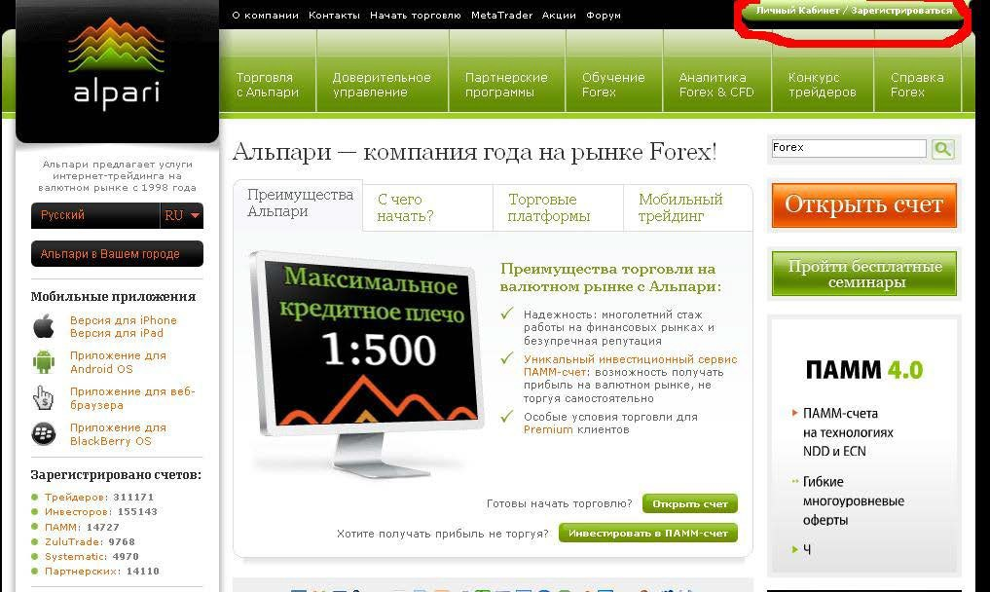

Поверх открытого сайта откроется небольшое окно. В правой колонке указываем регистрацию на физическое лицо, адрес своей электронной почты и жмем кнопку «Полная регистрация».

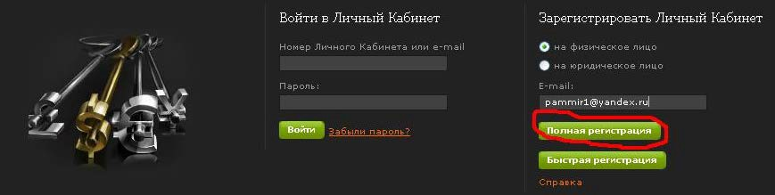

После этого открывается форма регистрации. В ней необходимо указать свои реальные данные. Иначе впоследствии Вы не сможете вывести полученную прибыль. Итак, указываем фамилию, имя, отчество, дату рождения и гражданство, данные паспорта, город и страну проживания, пол, номер телефона и адрес электронной почты. Затем пишем пароль, который Вы хотите установить для своего Личного кабинета. После этого в поле ID Партнера указываете мой партнерский номер 1207652. Это необходимо, если хотите и в дальнейшем получать информацию о прибыльном инвестировании в ПАММ-счета.
Затем ставите галочки о том, что Вы ознакомились с регламентирующими документами, и вводите контрольные цифры с картинки. Выбираете способ получения информации от компании «Альпари» и жмете «Зарегистрироваться».

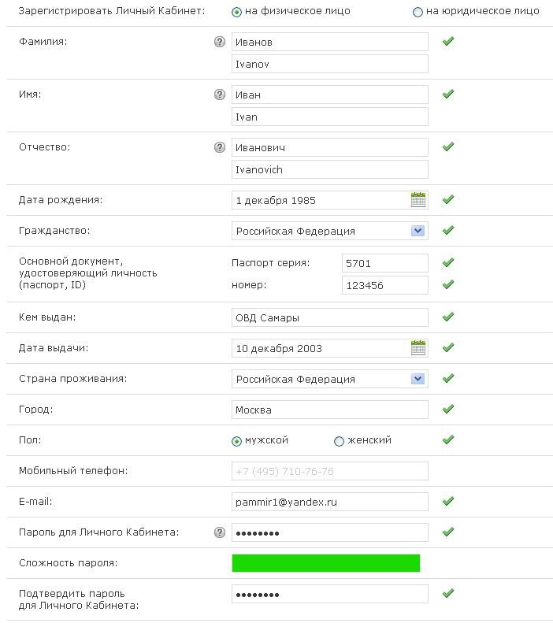

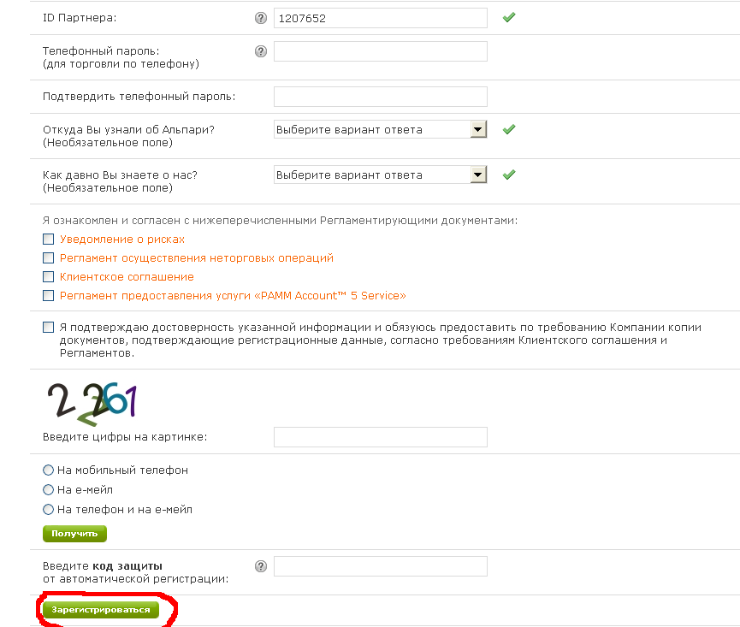

После того, как Вы проделали все перечисленные операции, Вы стали зарегистрированным клиентом компании «Альпари». На указанный почтовый ящик Вам будут высланы данные Вашего клиентского счета. Теперь зайдя на сайт «Альпари» вводите свой логин и пароль и попадаете в свой Личный кабинет

3.2. Особенности работы с Личным кабинетом

Вы зашли в свой Личный кабинет. Он выглядит следующим образом. На нем содержится шесть рабочий столов: трейдера (для самостоятельной торговли), инвестора (для доверительного управления при помощи ПАММ- счетов), управляющего (для тех, кто сам решил управлять ПАММ-счетами других инвесторов), партнера (для взаимовыгодного сотрудничества с

компанией «Альпари»), конкурсанта (для участия в различных конкурсах и получения реальных денежных призов) и студента (для прохождения платного
и бесплатного обучения). В данном случае, нас больше интересует рабочий стол инвестора. Нажимаем на соответствующую вкладку.

На этом рабочем столе можно познакомиться с рейтингом ПАММ-счетов, провести анализ своих управляемых счетов, ввести заявки на ввод и вывод средств, а также узнать мнение других инвестор.
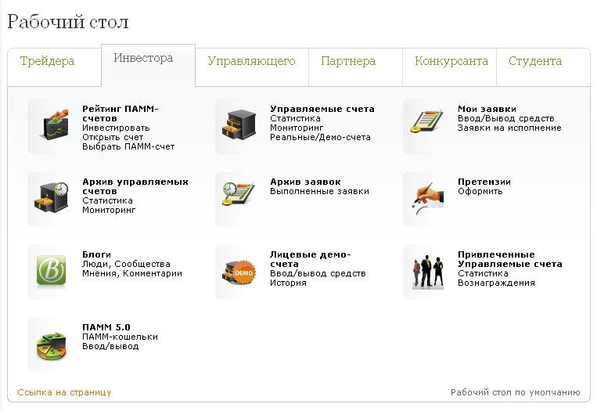

3.3. Пополнение счета

Пополнить свой счет можно на рабочем столе трейдера, кликнув на иконке «Ввод средств». Выбираете какой счет будете пополнять и каким способом.

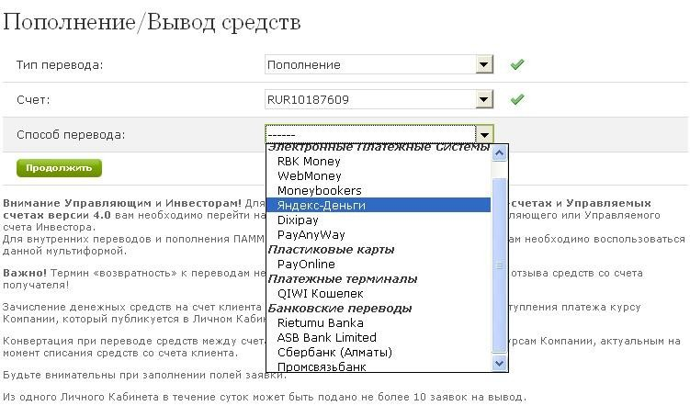

Лучше всего сначала положить средства на один из неторговых счетов, которые появятся у Вас автоматически после регистрации (в долларах, евро, рублях и в золоте). Затем с него в доли секунды Вы сможете переводить деньги на торговый или ПАММ-счет. Для этого во вкладке «Тип перевода» надо лишь выбрать «Перевод средств».
Способов пополнения счета достаточно много - при помощи электронных денег, пластиковых карт, банковских переводов или платежных терминалов. Более подробно о каждом способе пополнения средств можно узнать по этой ссылке.
Также указываете валюту, которую Вы хотите перечислить на счет, и сумму пополнения.
Стоит обратить внимание, что вводить средства на счет Вы можете в любой валюте (рубли, евро или доллары). При этом, помните, что если Вы пополняете рублями, например, долларовый счет, то Ваши средства автоматически будут сконвертированы по внутреннему курсу Альпари. Узнать его можно в Личном кабинете - на рабочем столе Трейдера кликайте иконку «Курсы конвертации».
Ответы на возникшие вопросы по поводу ввода и вывода средств можно узнать здесь.

4. Инвестируем средства с умом

Мы с Вами закончили проводить подготовительную работу и вплотную подошли непосредственно к самому инвестированию денежных средств. И главным инструментов в выборе успешных управляющих, многие из которых ворочают миллионами, является рейтинг ПАММ-счетов.

4.1. Рейтинг ПАММ-счетов

Чтобы ознакомиться с рейтингом ПАММ-счетов, перейдите по этой ссылке. Откроется вот такая страница. На ней выбираем вкладку
«Помощник». Чтобы вернуться обратно в Личный кабинет, необходимо

будет кликнуть на кнопку «Рабочие столы», которая появится вверху левой колонки.

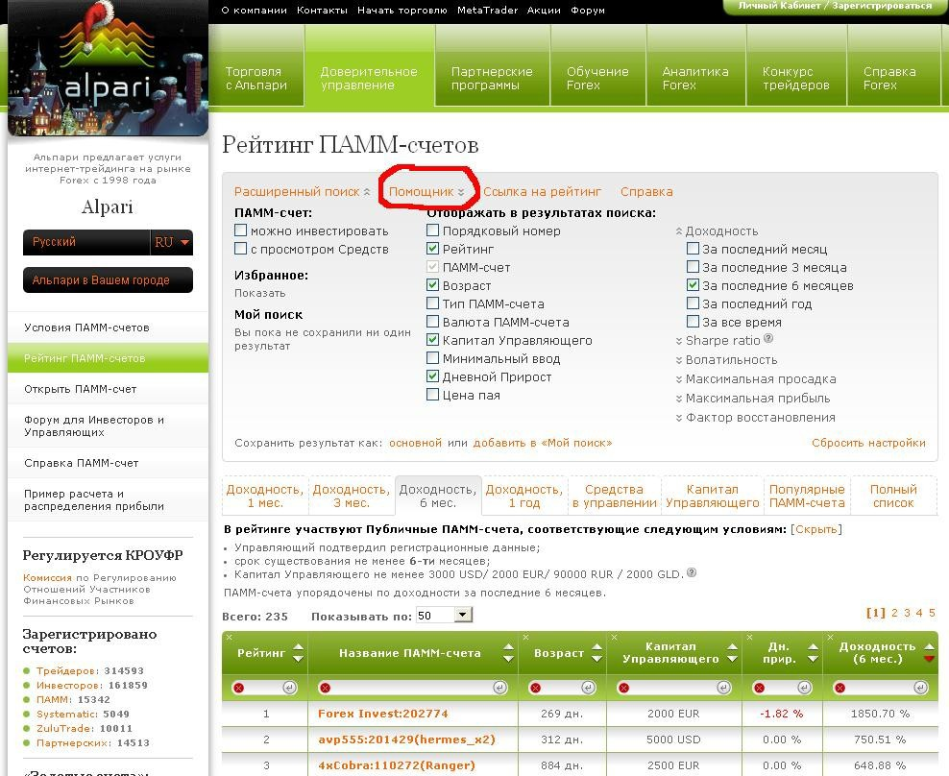

Здесь выставляем параметры счетов, которые хотим найти. Уровень доходности не нужно ставить слишком высоким, чтобы не пропустить перспективные счета, не набравшие еще большой доходности. 100% вполне приемлемый уровень доходности. Время создания сайта лучше выставить не менее 180 дней, чтобы отсечь новичков, которые только пришли на рынок. Максимальная просадка – не менее 80%. Пусть Вас не смущает такая большая цифра. Часто бывают случаи, когда управляющие в первые несколько месяцев получают значительные убытки, зато потом вырываются в лидеры рейтинга. И сумму инвестиций лучше указать среднюю – 100 долларов. Когда будете выбирать валюту ПАММ-счета, лучше всего отметить все возможные варианты. Иначе можно просто упустить успешного управляющего. К тому же, по статистике около 70% управляющих торгуют в долларах, 20% в евро и 10% в рублях. В золоте торгуют пока очень немногие

инвесторы. Итак, отметили все пункты и затем жмем кнопку «Найти подходящие ПАММ-счета».

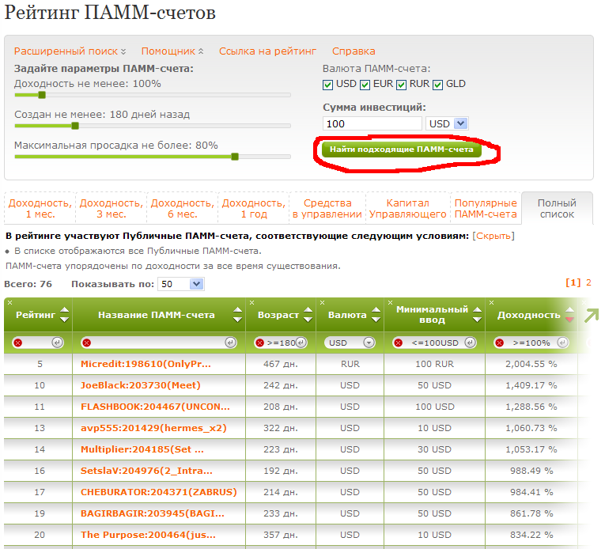

В итоге мы получили список из 76 счетов, которые отвечают заданным параметрам. Сейчас уже из них будем выбирать 10-20 самых лучших. Напоминаем, что все управляющие делятся на три основные категории: консервативные (которые показывают среднюю доходность при минимальном риске), умеренно-рисковые (доход выше среднего при умеренном риске) и агрессивные (возможен высокий уровень дохода в короткие сроки, но и риск потерять средства также сильно возрастает). В данном случае, большей частью мы будем выбирать консервативных управляющих, которые позволят получать небольшую, но стабильную прибыль, и совсем немного умеренных и агрессивных управляющих.

4.2. Настройка параметров рейтинга

В полученных результатах рейтинга мы видим несколько колонок. Рейтинг отображает место управляющего в общем рейтинге всех ПАММ- счетов (за основу здесь берется наибольший процент доходности за все время существования счета). Дальше идет само название ПАММ-счета, его возраст, валюта и уровень минимального ввода и уровень доходности за все время существования счета.
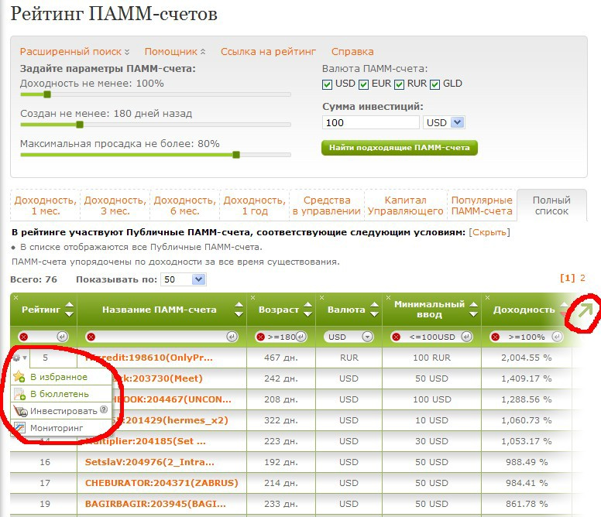

Подведя курсор мыши к номеру счета Вы увидите выпадающее меню. Здесь Вы можете занести выбранный счет в избранное, чтобы он всегда был доступен через Личный кабинет. Можете подписаться на бюллетень управляющего, чтобы каждую неделю получать информацию о ПАММ- счете. Можете сразу же инвестировать средства. Вкладка мониторинг позволит увидеть график доходности ПАММ-счета за все время. В правом углу рейтинга можно увидеть стрелку вверх. Нажав на нее, Вы сможете изучать рейтинг в полноэкранном режиме (тут также добавилась колонка
«Максимальная просадка»). А кликнув на вкладку «Расширенный поиск» у

Вас появится возможность добавлять дополнительную информацию в рейтинг. Например, уровень капитала управляющего или доходность за последний месяц.

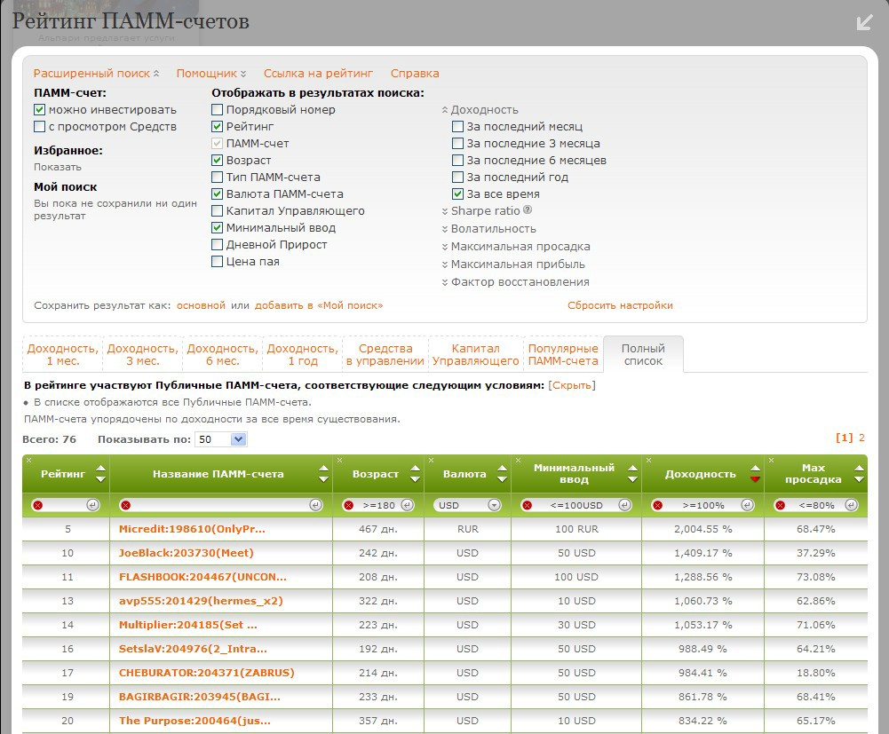

Рекомендую отметить в рейтинге следующие параметры. Во-первых, выбираем только те ПАММ-счета, в которые можно инвестировать (часть ПАММов являются закрытыми, так как управляющий уже сформировал комфортную для него сумму капитала и брать средства дополнительно в управление уже не хочет). Оставляем также отмеченные уже – рейтинг, возраст, валюта и минимальный ввод и добавляем к ним еще один параметр – капитал управляющего. Он позволяет нам увидеть, сколько именно средств инвестировал сам управляющий в свой ПАММ-счет. Также рекомендую отметить такие показатели, как доходность и максимальная просадка – за

последний месяц и за все время. Это позволит нам оценить динамику развития ПАММ-счета.

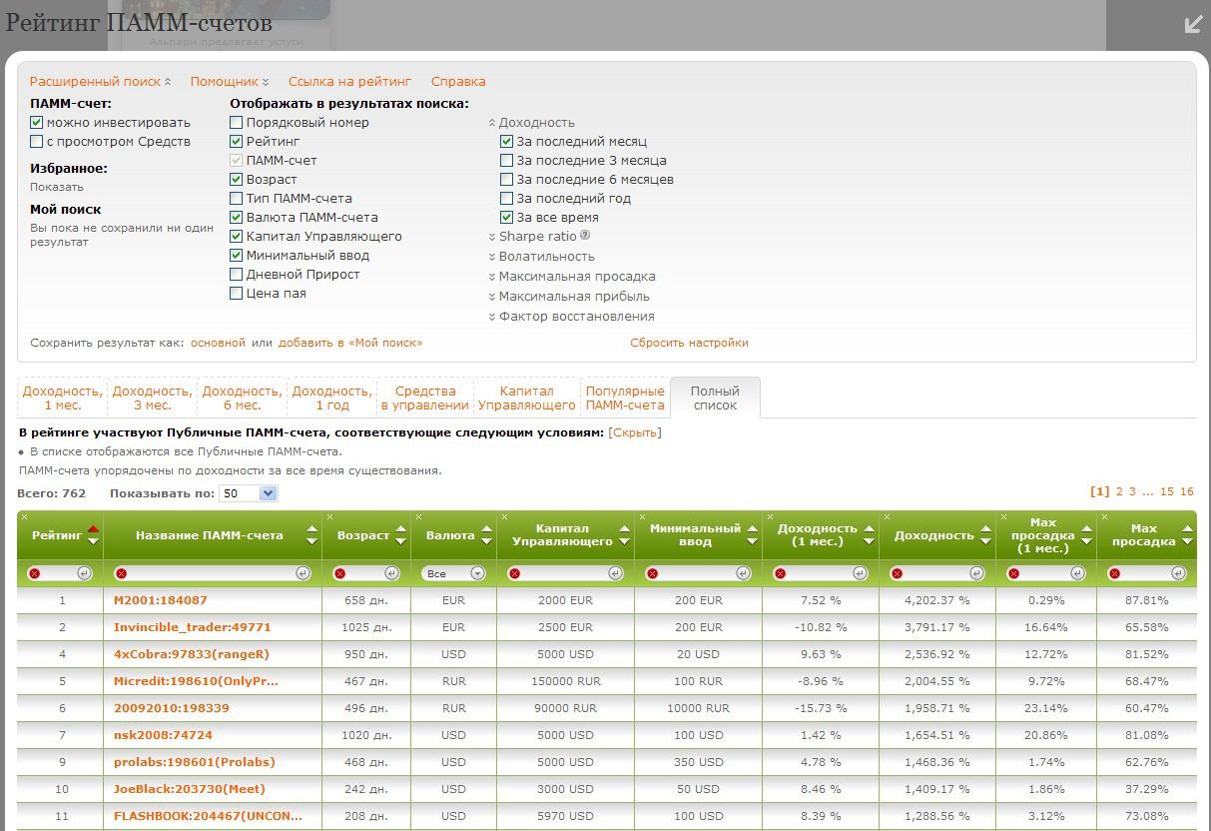

Хорошие результаты анализа дает сравнение уровня доходности и просадок. Например, счет 20092010, который находится в рейтинге на 6 месте. За 496 дней существования счета управляющий увеличил капитал почти в 20 раз. Но в последнее время, судя по всему, дела идут не очень хорошо. За месяц убыток составил около 15%, а максимальная просадка –
23%. Стоит вкладывать в такой счет? Возможно и стоит. Одной из стратегий входа в ПАММ-счета является именно вход в момент просадки. Посмотрим на график доходности данного управляющего.

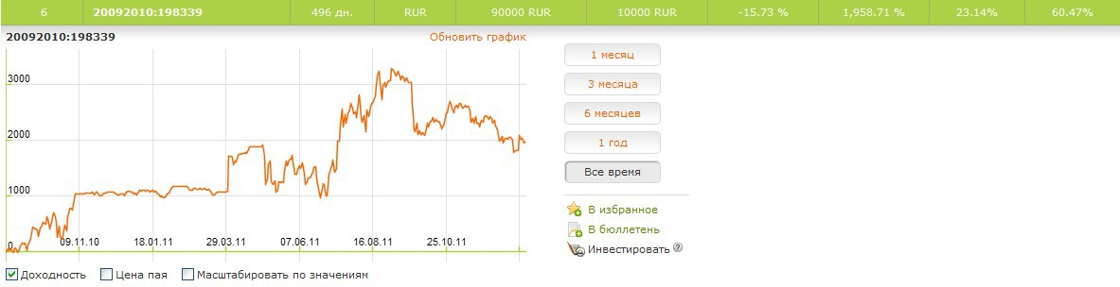

В настоящее время, инвестировать в данный счет, наверное, не разумно. На графике видно, что начиная с августа управляющий терпит убытки. Общее направление движения графика или тренд направлен вниз. И никаких предпосылок для изменения ситуации не видно. Впрочем, это не исключает, что в будущем (например, через 1-2 месяца) этот управляющий может показать хорошую доходность.
Посмотрим еще один счет – управляющий JoeBlack. За 242 дня существования счета управляющий увеличил капитал в 14 раз. Максимальная просадка за все время – 37%, что очень неплохо. За последний месяц просадка была менее 2%, а доходность – около 9%. На графике отчетливо видно, что тренд направлен вверх и медленно, но верно капитал
растет.

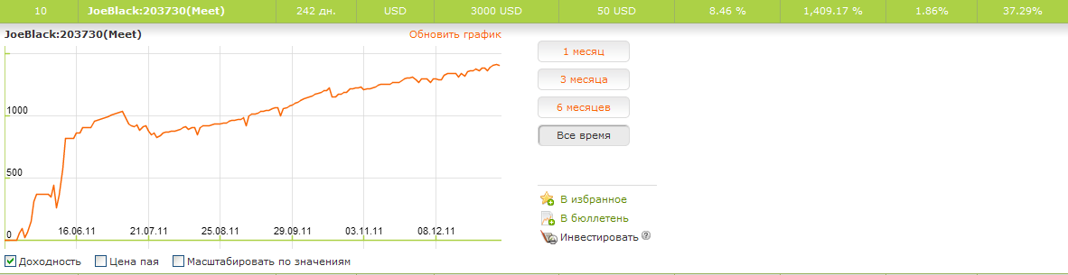

Занесем данный счет в избранное, чтобы изучить еще более детально.
Итак, после анализа рейтинга у Вас в избранное должны были попасть

15-20 счетов из которых мы будем формировать наш ПАММ-портфель.

4.3. Оценка работы управляющего

Теперь, когда у нас есть список управляющих, которые предварительно нас устраивают, попробуем отобрать из них самых-самых. Проведем анализ ПАММ-счета на примере знакомого управляющего - JoeBlack. Кликните на названии счета и перед Вами откроются основные показатели данного
ПАММ-счета.

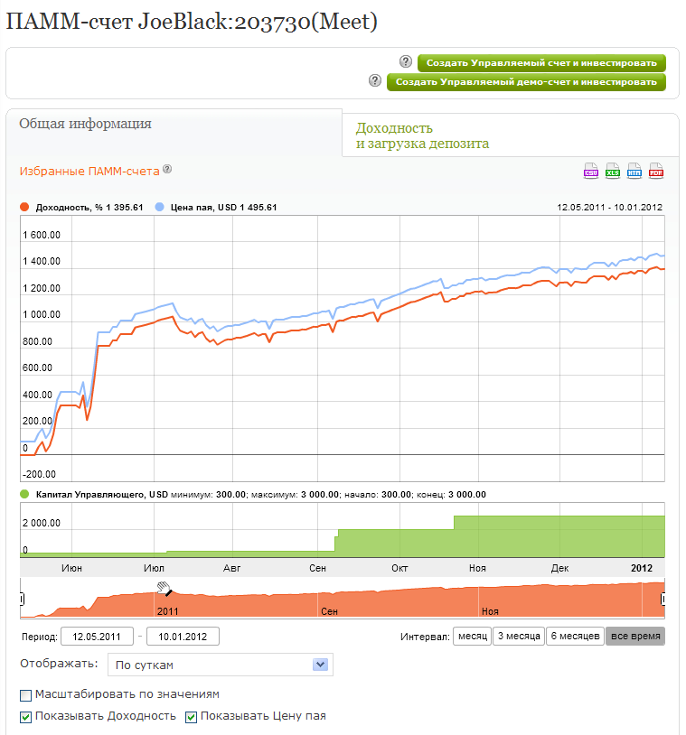

Здесь можно рассмотреть график доходности более подробно. Но нас пока интересуют другие показатели. Крутим колесико мышки вниз и щелкаем на вкладку «Показатели». И видим следующую информацию.

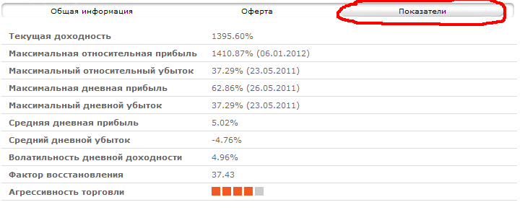

Текущая доходность – это доходность на настоящий момент, которую показывает управляющий ПАММ-счета с начала его работы.
Максимальная относительная прибыль – это максимальный уровень доходности, который был зафиксирован за все время его существования.
Максимальный относительный убыток – это максимальный уровень просадки за время существования счета.
Максимальная дневная прибыль/убыток – максимальный уровень прибыли и убытков, которые получил управляющий течение одного дня.
Средняя дневная прибыль/убыток – средний размер прибыли и убытков,
которые показывает управляющий.

Волатильность дневной доходности – максимальный уровень колебания стоимости пая в течение дня. То есть, расстояние от минимальной до максимальной точки уровня цены.
Фактор восстановления – способность управляющего восстанавливать показатели счета после просадок. Проще говоря, насколько эффективно управляющий может получать прибыль после получения убытков.
Агрессивность торговли – показатель агрессивности или консервативности в ведении торговли на Форексе.
Судя по этим показателям, данного управляющего можно включать в наш инвестиционный портфель. Максимальный и средний уровень прибыли выше, чем аналогичные показатели убытков. Фактор восстановления очень хороший, даже можно сказать, достаточно редкий.
Теперь щелкаем вверху на вкладку «Доходность и загрузка депозита».

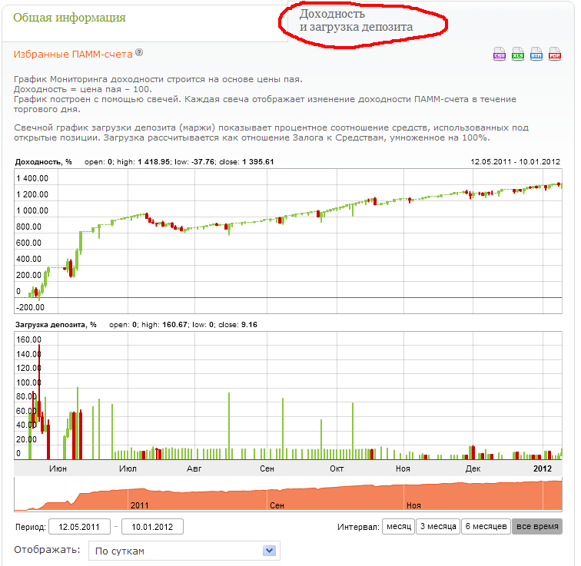

На верхнем графике здесь представлена кривая доходности счета, внизу мы можем видеть насколько загружен депозит, то есть, сколько средств от всего объема капитала одновременно участвует в торговых операциях.
Обратите внимание, что июне 2011 года, когда счет только был создан загрузка депозита доходила до 160% (торговля вместе с маржинальным плечом). Это так называемый «период разгона», когда управляющий сознательно идет на большой риск, чтобы в кратчайшие сроки показать высокую доходность и занять лидирующее положение в рейтинге ПАММ- счетов. Далее мы можем наблюдать стабильную загрузку депозита в районе
20% от капитала, с редкими всплесками до 80%. Отсюда можно сделать вывод, что в настоящее время управляющий придерживается консервативной

модели торговли, которая, впрочем, приносит стабильный доход. Уровень загрузки депозита от 30 до 50% говорит о том, что перед нами умеренно рисковый управляющий. При использование более 50% капитала помним, что такой управляющий предпочитает агрессивный стиль торговли.

4.4. Условия сотрудничества с управляющим

Мы провели анализ работы управляющего и приняли решение включить данный ПАММ-счет в наш инвестиционный портфель. Теперь подробнее узнаем об условиях сотрудничества. Для этого возвращается на вкладку
«Общая информация» и внизу щелкаем на надпись «Оферта».

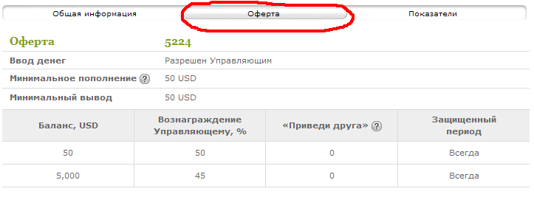

Здесь мы узнаем, что минимальный ввод средств на данный счет составляет 50 долларов. Управляющий за свои услуги хочет получить 50% от полученной прибыли. Никаких бонусов за то, что Вы приведете к этому управляющему своего друга не предусмотрено. А раскрывать методы своей торговли управляющий не намерен (в противном случае, защищеный период будет равен одному или нескольким дням – через это время Вы увидите какие сделки и на каких условиях совершал управляющий).
Остановимся подробнее на вознаграждении управляющего. Он также, как и Вы, заинтересован в прибыльной торговле. Если он сработает в минус, то соответственно, ничего и не получит. А вот если управляющий смог получить прибыль, то потом частью этой прибыли Вы с ним будете должны поделиться. Точнее, выплата вознаграждения управляющему произойдет автоматически. Допустим, Вы ввели на счет минимальную сумму – 50 долларов. За месяц управляющий удвоил Ваш капитал – теперь у вас уже

есть 100 долларов. Таким образом, прибыль составила 50 долларов. Из этой суммы половину – 25 долларов – автоматически получит управляющий. А на Вашем инвестиционном счету останется 75 долларов.
Таким способом анализируем все отобранные нами ПАММ-счета. И выбираем управляющих с лучшими показателями. Рекомендую включать в портфель 70% консервативных управляющих, 20% умеренных и 10% агрессивных. Таким образом, мы получим сбалансированный портфель, который позволит нам получать прибыль на хорошем уровне с минимальным уровнем риска.
Более подробную информацию о самом управляющем, а также отзывы о его работе можно узнать на форуме Альпари вот здесь.

5. Инвестируем и получаем прибыль

После того, как мы выбрали управляющих в свой инвестиционный портфель (кстати, рекомендую всех выбранных управляющих добавить в свой список избранного в Личном кабинете, если Вы этого еще не сделали), переходим непосредственно к созданию управляемых ПАММ-счетов. Для этого кликаем на кнопке «Создать Управляемый счет и инвестировать»
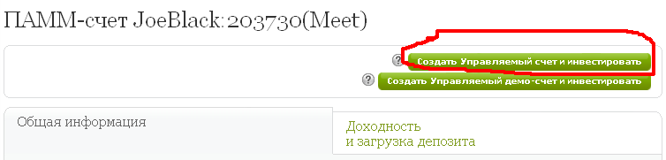

Открывается шаг 2. Кликаем «Продолжить»

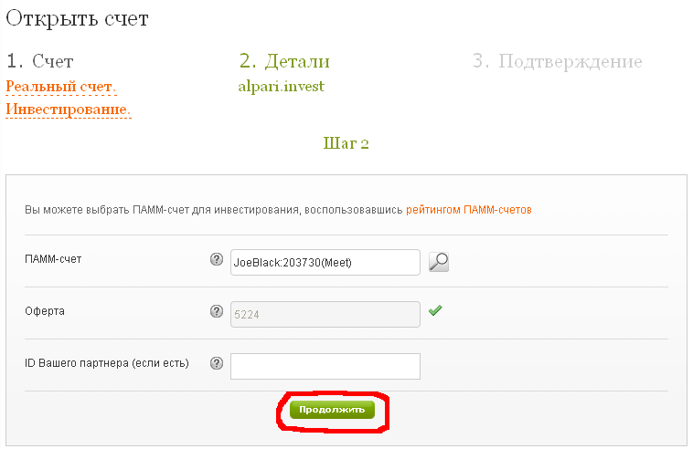27

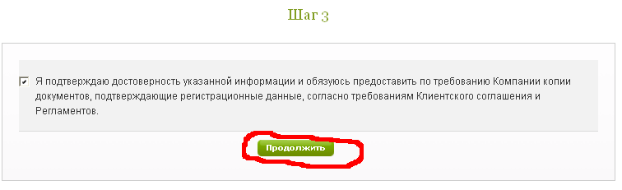Затем в «Шаге 3» ставите галочку для подтверждения указанной информации и кликаете «Продолжить».

После получения поздравления об открытии Управляемого счета, заходите в свою почту, на которую были высланы все регистрационные данные.
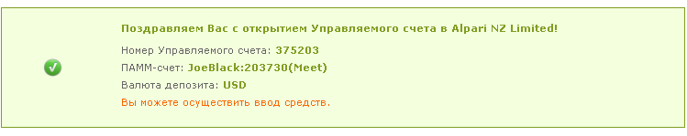
А в левой колонке в списке Ваших счетов появится вкладка партнерские счета и номер открытого счета. Кликнув по нему, появится выпадающее меню в котором выбираете «Пополнить». И осуществляете перевод средств на Управляемый счет с Ваших лицевых счетов. Таким же образом, можно и
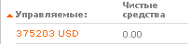выводить полученную прибыль. 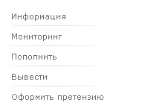

После пополнения необходимо обязательно выставить уровень ограничения убытков. Он выставляется в процентах от размера капитала. Для консервативных и умеренных ПАММ-счетов можно установить ограничение на 20-30%. У агрессивных счетов убытки порой могут доходить до 50% и это вполне нормально.
Также здесь Вы можете следить за ростом Вашего ПАММ-счета. Для этого предусмотрены вкладки «Отчеты» и «Мониторинг».

И такие операции необходимо проделать для каждого счета. А затем наблюдать, как с каждым днем Ваш инвестиционный портфель становится все больше и больше.

6. Для сомневающихся

Если Вы все еще сомневаетесь в своих силах, рекомендую принять участие в бесплатных конкурсах Альпари. Напомню, сперва для этого нужно зарегистрироваться. Более подробно с условиями конкурса можно ознакомиться в своем «Личном кабинете» или здесь. Не вкладывая собственных средств Вы можете принять участие в торговле на демо-счетах –
«Виртуальная реальность» (пробуем самостоятельно торговать на Форексе) или «Компас инвестора» (пробуем вкладывать виртуальные средства в ПАММ-счета).
Кроме того, зарегистрированные клиенты компании имеют возможность посещать бесплатные семинары и онлайн вебинары компании по вопросам инвестирования в ПАММ-счета и работы на Форексе в целом. Узнать расписание занятий можно в своем «Личном кабинете» во вкладке
«Студент». Настоятельно рекомендую принять участие хотя бы в одном таком семинаре (вебинаре). Консультанты Альпари в режиме реального времени подробно расскажут о ПАММ-счетах и основах торговли на Форексе. Также у Вас будет возможность задать все интересующие Вас вопросы и тут же получить на них ответы.

7. Полезные ссылки

Напоследок, хочу поделиться с Вами ссылками на полезную информацию, которая может пригодиться Вам в дальнейшем.
Компания Альпари – крупнейший Форекс-брокер в России. Существует на рынке более 11 лет и за это время успела зарекомендовать себя, как надежную и компетентную компанию в вопросах инвестирования на рынке

Форекс. Именно «Альпари» первой среди отечественных брокеров внедрила сервис PAMM.
Торговые условия работы с Альпари – информация о торговых платформах и условиях торговли на Форексе.
Альпари в Вашем городе – контакты филиалов компании «Альпари» в
России и зарубежом.
Аналитика по Форексу - календарь событий, финансовые новости, аналитические прогнозы, - в общем, наиболее полная информация по торговле на Форексе.
Рейтинг ПАММ-счетов – все показатели работы ПАММ-управляющих.
Конкурсы Альпари – информация об условиях участия в конкурсах компании Альпари в которых можно выиграть вполне реальные призы.
Форум Альпари – здесь можно пообщаться с трейдерами, инвесторами и
управляющими, узнать более подробную информацию о ПАММ-счетах, в том числе отзывы тех, кто уже вложил в них средства.
ZuluTrade – торговая платформа компании Альпари, которая позволяет копировать в реальном времени сигналы наиболее успешных трейдеров со всего мира.
Словарь основных терминов Форекс

8. Зачем мне это надо?

У многих из Вас, наверное, возник вопрос – а с какой стати, он это все рассказывает, делится важной информацией о заработке? Скрывать не буду – я заинтересован в том, чтобы Вы могли получать большой и стабильный доход при помощи ПАММ-счетов.
Кроме того, что я сам являюсь клиентом Альпари, я являюсь еще и Представляющим брокером. Что это такое и как на этом можно заработать, Вы можете узнать из бесплатного видеокурса «ПАММ-партнер».
Постараюсь вкратце объяснить суть моего заработка.
По моим рекомендациям Вы инвестируете средства в ПАММ-счета. И если управляющий оказывается успешным, то Ваше сотрудничество с ним становится взаимовыгодным. Вы оба начинаете зарабатывать.
Вы зарабатываете благодаря управляющему, который увеличивает Ваш инвестированный капитал. Заработок управляющего складывается из процента прибыли, который указан в его оферте к ПАММ-счету (в среднем это 30-50% от полученной прибыли). Я же могу заработать небольшой процент от прибыли управляющего. Обращаю Ваше внимание, что это никоим образом не влияет на Вашу долю прибыли. Частью своей прибыли (весьма скромной) со мной делится управляющий.
При этом, как уже говорил раньше, я заинтересован в том, чтобы Вы получали прибыль. Если не зарабатываете Вы, не зарабатывает управляющий, и соответственно не зарабатываю и я. То есть, если я не буду давать Вам качественных советов по инвестированию, то не смогу зарабатывать и сам.

9. Заставь миллионеров работать на себя

Книга завершается, но, думаю, у многих из вас остался вопрос – а каких миллионеров можно заставить работать на себя? Ответ прямо перед Вами – это Ваши ПАММ-управляющие.
Попробуем разобраться, сколько зарабатывает хороший управляющий?

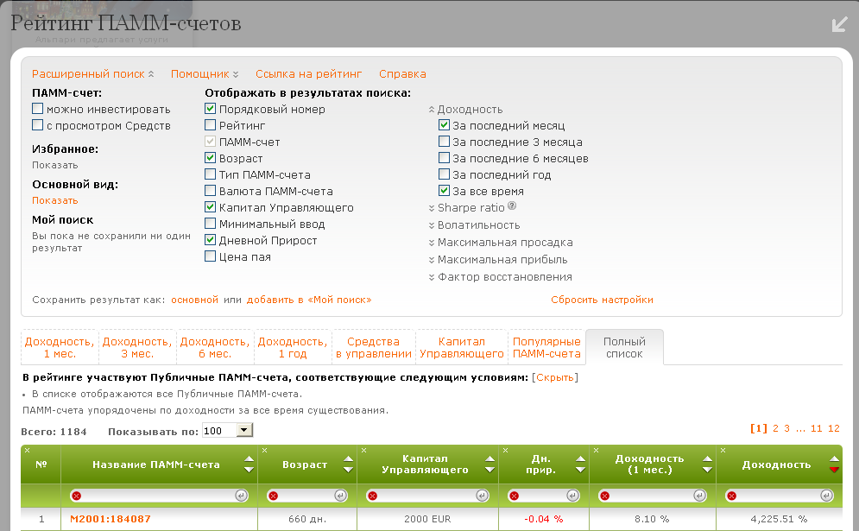
Открываем полный список ПАММ-счетов и возьмем самого успешного на настоящий момент управляющего – М2001. За 660 дней он увеличил капитал в 42 раза! За последний месяц он заработал 8,1%.

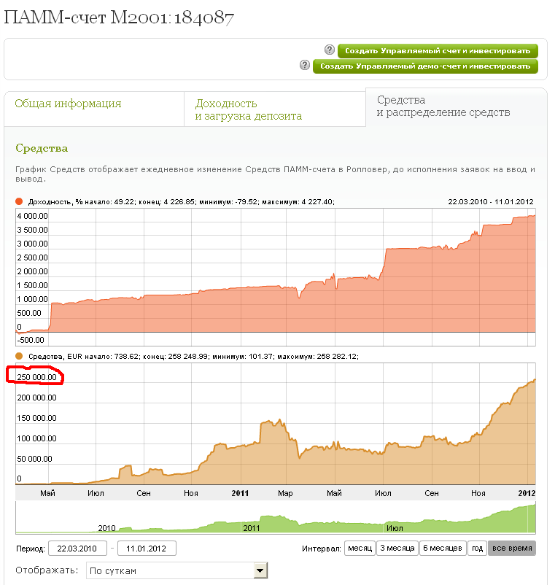
Всего у него в управлении находится более 258 тысяч евро.

В том числе, лишь около 1% - это средства самого управляющего. То есть, порядка 2,5 тысяч евро.

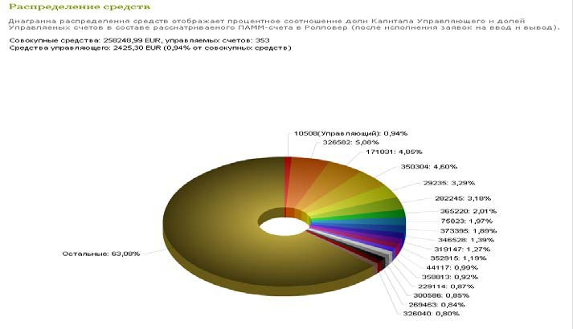
При этом, согласно оферте, данный управляющий получает 50% от прибыли управляемых им счетов.
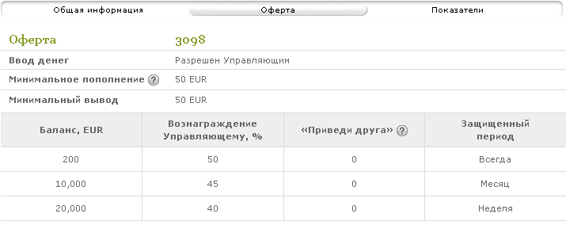

Путем нехитрых вычислений можно сделать вывод, что, если и в следующем месяце управляющий покажет доходность на уровне 8%, то заработаем на этом – 250 000*0,08*0,5 = 10 000 евро. Или порядка 400 тысяч рублей. С такими ежемесячными доходами он уже давно стал миллионером.

Ну что ж, теперь Вы тоже знаете, как можно заставить миллионеров работать на себя. На самом деле все просто. Надо только верить в свои силы!
Удачи Вам и большого профита!

